近年我國中央政府總預算資本支出歲出資源配置情形之研析

三、「投資」科目預算近年穩定配置於科技部主管一定數額，其他主管部會獲賦數額則變動頗大
「投資」科目預算主要係政府用以挹注非屬信託基金之特種基金及民間企業之資本。其中為增進我國科學技術研究發展能力、鼓勵傑出科學技術研究發展人才、充實科學技術研究設施及資助研究發展成果之運用，科技部於近各年度均編列約300億元至400餘億元之高額「投資」預算挹注其下設之「國家科學技術發展基金」 (以下簡稱「科發基金」)，爰使科技部主管在「投資」科目之資本支出預算金額及占比於各年度均居各主管部會之首(詳表6、圖7)，除106年度達406.01億餘元、47.93%為近5年最高外，於各年度均維持在300億元上下，其穩定之「投資」預算配置，尤顯我國對科技發展相關建設之重視，惟其他主管部會於此類資本支出預算之獲賦數則變動較大。如農業委員會主管107、108及109年度之「投資」預算各達234.55億餘元、261.93億餘元及276.46億餘元，占比皆在3成左右，但106年度及110年度各僅86億餘元及18.57億餘元，占比分別僅及10.15%及1.99%，差異頗大。另教育部主管106年度該項「投資」資本支出預算配賦數尚有135.36億餘元，占比達15.98%，但107至110各年度之配賦數已減至100億元上下，其占比於109、110年度降為10.76%及10.82%，較106年度減少逾5個百分點。又行政院主管由於國家發展委員會110年度為挹注「花東地區永續發展基金」編列「投資」預算達255.82億餘元(較109年度之9.4億元鉅額增加246.42億餘元)，致該年度行政院主管「投資」資本支出預算之占比由109年度之1.05%驟增至27.41%(計增加26.36個百分點)，連帶影響該科目預算配置之整體結構，均顯「投資」科目之年度預算配置於部分主管機關存在頗大差異變化。
表6 近年中央政府總預算「投資」科目預算於各主要機關之配置情形
單位：新台幣百萬元；%
項目 年度 |  | 106 | 107 | 108 | 109 | 110
「投資」科目預算數 |  | 84,712.53 | 80,722.42 | 86,763.09 | 89,529.16 | 93,345.18
1.科技部主管 | 金額 | 40,601.29 | 29,948.35 | 31,056.92 | 31,285.53 | 31,085.15
1.科技部主管 | 占比 | 47.93 | 37.10 | 35.80 | 34.94 | 33.30
2.交通部主管 | 金額 | 10,488.13 | 3,060 | 11,383.20 | 11,980.70 | 16,074.18
2.交通部主管 | 占比 | 12.38 | 3.79 | 13.12 | 13.38 | 17.22
3.農業委員會主管 | 金額 | 8,600.53 | 23,455.66 | 26,193.84 | 27,646.18 | 1,857.99
3.農業委員會主管 | 占比 | 10.15 | 29.06 | 30.19 | 30.88 | 1.99
4.教育部主管 | 金額 | 13,536.60 | 10,101.10 | 10,957.02 | 9,630.05 | 10,099.44
4.教育部主管 | 占比 | 15.98 | 12.51 | 12.63 | 10.76 | 10.82
5.行政院主管 | 金額 | 1,147.95 | 1,044.20 | 997.50 | 940 | 25,582.15
5.行政院主管 | 占比 | 1.36 | 1.29 | 1.15 | 1.05 | 27.41
說 明：各年度金額均為法定預算數。
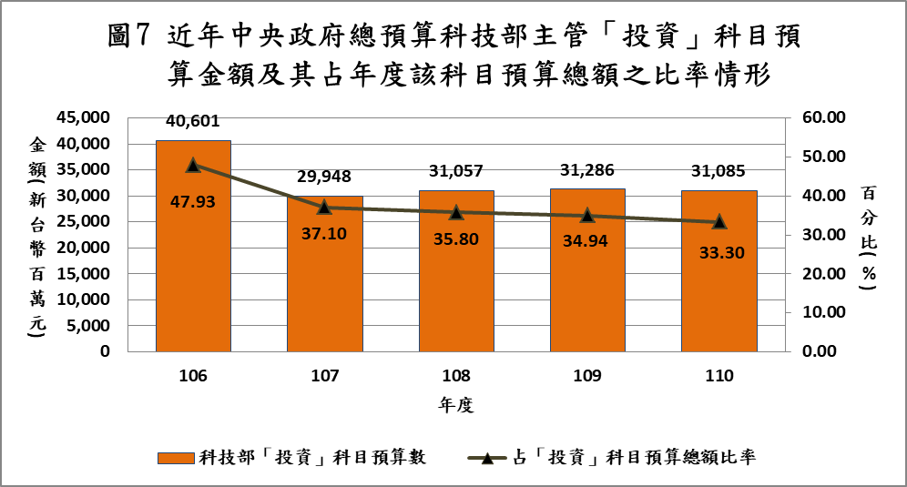
資料來源：各年度中央政府總預算。

106-110年度由科技部編列公務預算挹注科發基金之金額分別為：106年度406.01億餘元、107年度299.48億餘元、108年度310.39億餘元、109年度312.68億餘元、110年度310.70億餘元。

